第十八章 平行四边形
18.1.2 平行四边形的判定
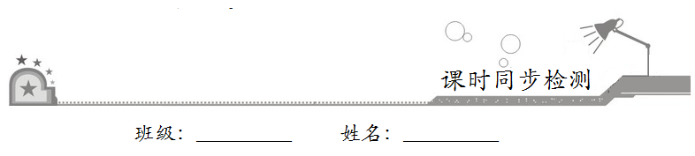
一、选择题：在每小题给出的四个选项中，只有一项是符合题目要求的．
1．如图，DE是△ABC的中位线，且△ADE的周长为20，则△ABC的周长为
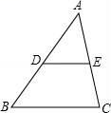
A．30 B．40
C．50 D．无法计算
【答案】B
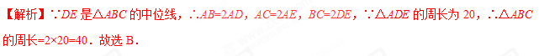
2．如图，在四边形ABCD中，AB=CD，BC=AD，若∠D=120°，则∠C的度数为
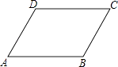
A．60° B．70° C．80° D．90°
【答案】A
【解析】∵AB=CD，BC=AD，∴四边形ABCD是平行四边形，∴AD∥BC，∴∠C+∠D=180°，∵∠D=120°，
∴∠C=60°．故选A．
3．四边形ABCD中，从∠A，∠B，∠C，∠D的度数之比中，能判定四边形ABCD是平行四边形的是
A．1∶2∶3∶4 B．2∶3∶2∶3
C．2∶2∶3∶3 D．1∶2∶2∶3
【答案】B
【解析】根据对角相等的四边形是平行四边形，A．1∶2∶3∶4，对角不相等，不能；B．2∶3∶2∶3，对角相等，能；C．2∶2∶3∶3，对角不相等，不能；D．1∶2∶2∶3，对角不相等，不能，故选B．
4．依次连接任意四边形各边的中点，得到一个特殊图形，则这个图形一定是
A．平行四边形 B．矩形 C．菱形 D．梯形
【答案】A
【解析】如图，连接AC，
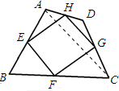
∵四边形ABCD各边中点是E、F、G、H，∴HG∥AC，HG=AC，EF∥AC，EF=AC，∴EF=GH，EF∥GH，∴四边形EFGH是平行四边形．故选A．
5．如图，在四边形ABCD中，对角线AC、BD相交于点O，下列条件不能判定四边形ABCD为平行四边形的是
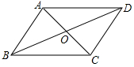
A．AB∥CD，AD∥BC B．OA=OC，OB=OD
C．AD=BC，AB∥CD D．AB=CD，AD=BC
【答案】C
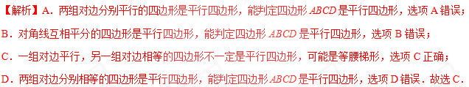
6．如图，ABCD的对角线AC，BD相交于点O，E是AB中点，且AE+EO=4，则ABCD的周长为
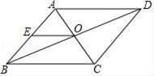
A．20 B．16 C．12 D．8
【答案】B
【解析】∵四边形ABCD是平行四边形，∴OA=OC，∵AE=EB，∴OE=BC，∵AE+EO=4，∴2AE+2EO=8，
∴AB+BC=8，∴平行四边形ABCD的周长=2×8=16，故选B．
7．如图，在ABCD中，对角线AC，BD相交于点O，E，F是对角线AC上的两点，当E，F满足下列哪个条件时，四边形DEBF不一定是平行四边形
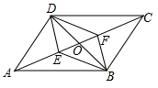
A．AE=CF B．DE=BF
C．∠ADE=∠CBF D．∠AED=∠CFB
【答案】B
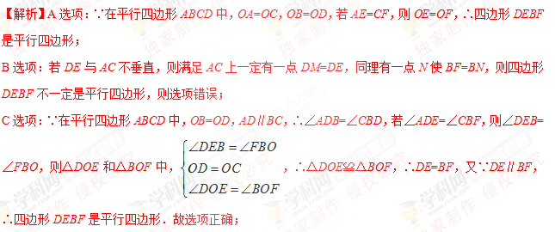
D选项：∵∠AED=∠CFB，∴∠DEO=∠BFO，∴DE∥BF，在△DOE和△BOF中，，
∴△DOE≌△BOF，∴DE=BF，∴四边形DEBF是平行四边形．故选项正确．故选B．
8．如图，E，F分别是□ABCD的边AB，CD的中点，则图中平行四边形的个数共有
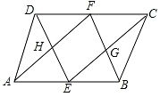
A．2个 B．3个 C．4个 D．5个
【答案】C
【解析】∵四边形ABCD是平行四边形，∴DC∥AB，DC=AB，∵E、F分别是边AB、CD的中点，
∴DF=FC=DC，AE=EB=AB，
∵DC=AB，∴DF=FC=AE=EB，∴四边形DFBE和CFAE都是平行四边形，∴DE∥FB，AF∥CE，
∴四边形FHEG是平行四边形，故选C．
二、填空题：请将答案填在题中横线上．
9．如图，A、B两点被池塘隔开，在AB外选一点C，连接AC、BC，取AC、BC的中点D、E，量出DE=a，则AB=2a，它的根据是__________．
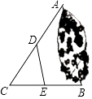
【答案】三角形的中位线等于第三边的一半
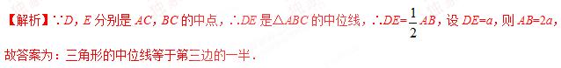
10．如图，在四边形ABCD中，AD∥BC，点E是BC边的中点，连接DE并延长，交AB的延长线于F点．已知AB=4，∠F=∠CDE，则BF的长为__________．
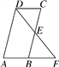
【答案】4
【解析】因为∠F=∠CDE，所以AB∥CD，因为AD∥BC，所以四边形ABCD是平行四边形，所以AB=CD，因为点E是BC边的中点，所以ED=EF，又因为∠F=∠CDE，∠DEC=∠FEB，所以△ECD≌△EBF，所以BF=CD，所以BF=AB，因为AB=4，所以BF=4，故答案为：4．
11．如图，四边形ABCD中，AD∥BC，E是DC上一点，连接BE并延长交AD的延长线于点F，连接CF，BD，请你只添加一个条件：__________，使得四边形BDFC为平行四边形．
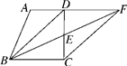
【答案】DE=EC（答案不唯一）
【解析】答案不唯一，比如：BD∥CF，构成两组对边分别平行的四边形是平行四边形；
DF=BC，构成一组对边平行且相等的四边形是平行四边形；
DE=EC，可以证明BE=EF，构成对角线相互平分的四边形是平行四边形，等等．故答案：DE=EC（答案不唯一）．
12．如图，在平行四边形ABCD中，对角线交于点O，点E、F在直线AC上（不同于A、C），当E、F的位置满足__________的条件时，四边形DEBF是平行四边形．
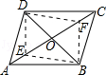
【答案】AE=CF（答案不唯一）
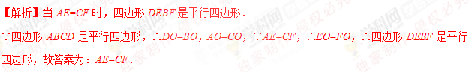
三、解答题：解答应写出文字说明、证明过程或演算步骤．
13．如图，已知D、E、F分别是△ABC各边的中点，求证：AE与DF互相平分．
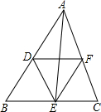
【解析】∵D、E、F分别是△ABC各边的中点，根据中位线定理知：
DE∥AC，DE=AF，EF∥AB，EF=AD，
∴四边形ADEF为平行四边形，
故AE与DF互相平分．
14．如图，ABCD中，E、F分别是AB、CD上的点，AE=CF，M、N分别是DE、BF的中点．求证：四边形ENFM是平行四边形．
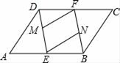
【解析】∵四边形ABCD是平行四边形，
∴AB∥CD．
∵AE=CF，
∴FD=EB，
∴四边形DEBF是平行四边形，
∴DE∥FB，DE=FB．
∵M、N分别是DE、BF的中点，
∴EM=FN．
∵DE∥FB，
∴四边形MENF是平行四边形．
15．如图，点M，N在线段AC上，AM=CN，AB∥CD，AB=CD．求证：∠1=∠2．
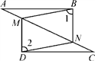
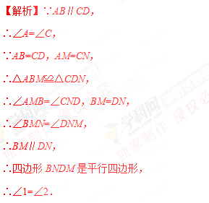
16．如图1，平行四边形中，对角线、交于点．将直线绕点顺时针旋转分别交、于点、．
（1）在旋转过程中，线段与的数量关系是__________．
（2）如图2，若，当旋转角至少为__________时，四边形是平行四边形，并证明此时的四边形是是平行四边形．
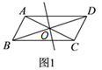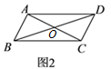
【解析】（1）相等，理由如下：
如图，
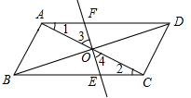
在ABCD中，AD∥BC，OA=OC，
∴∠1=∠2，
在△AOF和△COE中，，
∴△AOF≌△COE（ASA），
∴AF=CE．
（2）当旋转角为时，，如图，
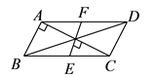
又∵AB⊥AC，
∴∠BAO=90°，
∠AOF=90°，
∴∠BAO=∠AOF，
∴AB∥EF，
∵四边形ABCD是平行四边形，
∴AD∥BC，
即：AF∥BE，
∵AB∥EF，AF∥BE，
∴四边形ABEF是平行四边形．

